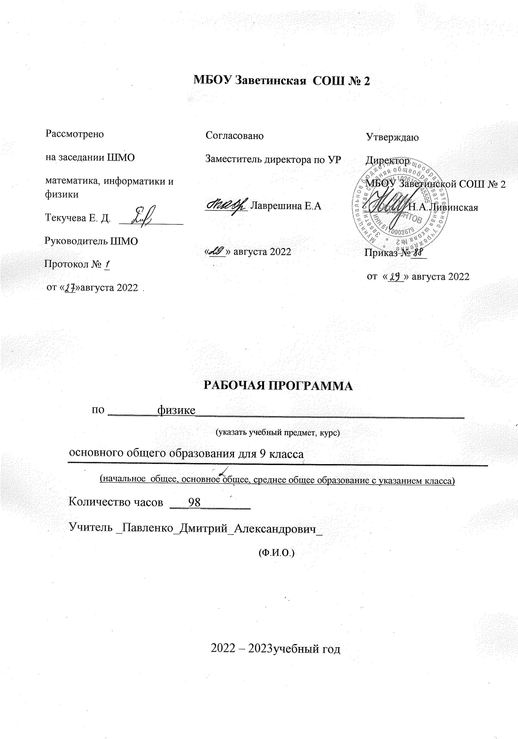
Пояснительная записка.
Данная рабочая программа по физике в 9 классе составлена в соответствии с:
Законы:
- Федеральный Закон «Об образовании в Российской Федерации» (от 29.12. 2012 № 273-ФЗ);
-Федеральный Государственный образовательный стандарт основного общего образования (Приказ МО РФ от 17.12.2010г. № 1897)

Постановления:
- постановление Главного государственного санитарного врача РФ от 29.12.2010 № 189 «Об утверждении СанПиН 2.4.2.2821-10 «Санитарно-эпидемиологические требования к условиям и организации обучения в общеобразовательных учреждениях» (в ред. изменений № 1, утв. Постановлением Главного государственного санитарного врача РФ от 29.06.2011 № 85, изменений № 2, утв. Постановлением Главного государственного санитарного врача РФ от 25.12.2013 № 72).
- Авторской программы Н.С. Пурышева, Н.Е. Важеевская, из сборника "Физика. 7-9 классы: рабочие программы / сост. Ф50 Е.Н. Тихонова. 5-е изд, перераб.-М: Дрофа, 2017. – 400с.;
- глава 3 Устава МБОУ Заветинской СОШ №2;
-Календарный учебный график МБОУ Заветинской СОШ №2 на 2022-2023 учебный год.
-Учебный план МБОУ Заветинской СОШ №2 на 2022-2023 учебный год.
-Основная образовательная программа основного общего образования на 2022-2023 учебный год, утвержденная приказом от 31.08.2017г. № 86

Место учебного предмета в учебном плане
В учебном плане на изучение физики в 9 классе отводится 2ч в неделю, что составляет 102 ч за год, фактически по учебно-годовому графику школы составляет 98ч, так как государственные праздники 8 марта и 1 мая, 8 мая и 9 мая апреля приходятся на среду, понедельник, вторник и среду соответственно. В эти дни уроки по расписанию.
На первом уроке в сентябре и первом уроке в январе учебного года с обучающимися 9 класса проводится вводный инструктаж по технике безопасности в кабинете физики.
Текущий инструктаж по ТБ проводится перед каждой лабораторной работой.
Учебно - методический комплект.
Пурышева Н.С, Важеевская Н.Е. физика 9 класс ; учебник - М: Дрофа,2020 г.
Лукашик В.И., Иванова Е.В. сборник задач для 7-9 классов- М: Просвещение 2019 г.
Физика. 7-9 классы: рабочие программы / сост. Ф50 Е.Н. Тихонова. 5-е изд, перераб.-М: Дрофа, 2017. – 400с.
Методическое пособие к учебнику Н.С Пурышева, Н.Е. Важеевская. – М.: Дрофа, 2015. – 127, (1)c.

Цели изучения физики в 9 классе:

Целями обучения физике на данном этапе физического образования являются:
- формирование у обучающихся знаний основ физики: экспериментальных фактов, понятий, законов, элементов физических теорий (механики, молекулярно-кинетической, электродинамики, квантовой физики); подготовка к формированию у школьников целостных представлений о современной физической картине мира; формирование знаний о методах познания в физике - теоретическом и экспериментальном, о роли и месте теории и эксперимента в научном познании, о соотношении теории и эксперимента;
- формирование: знаний о физических основах устройства и функционирования технических объектов, экспериментальных умений, научного мировоззрения (представлений о материи, ее видах, о движении материи и его формах, о пространстве и времени, о роли опыта в процессе научного познания и истинности знания, о причинно-следственных отношениях); представлений о роли физики в жизни общества (влияние развития физики на технический прогресс, возникновение и решение экологических проблем);
- развитие у обучающихся функциональных механизмов психики: восприятия, мышления (эмпирического и теоретического, логического и диалектического), памяти, речи, воображения;
- формирование и развитие свойств личности: творческих способностей, интереса к изучению физики, самостоятельности, коммуникативности, критичности, рефлексии.
Курс физики 9 класса носит экспериментальный характер. В нем изучаются элементы физических теорий. Кроме того, появляется возможность продемонстрировать эвристическую роль теории, предсказывая протекание некоторых процессов или возможные свойства тел. Содержание курса и характер изложения материала дают возможность познакомить обучающихся с теоретическими методами познания. Расширяются представления обучающихся об идеализированных моделях.
Требования к уровню подготовки направлены на реализацию деятельностного и личиостно- ориентированного подходов, освоение обучающимися интеллектуальной и практической деятельности, овладение знаниями и умениями, необходимыми в повседневной жизни, позволяющими ориентироваться в окружающем мире, значимыми для сохранения окружающей среды и собственного здоровья.
Обучающиеся должны понимать смысл изучаемых физических понятий, величин и законов; описывать и объяснять физические явления, представлять результаты измерений с помощью таблиц, графиков и выявлять на этой основе эмпирические зависимости, решать задачи на применение изученных физических законов, приводить примеры практического использования полученных знаний, осуществлять самостоятельный поиск учебной информации.

В задачи обучения физике входят:
- развитие мышления обучающихся, формирование у них умений самостоятельно приобретать и применять знания, наблюдать и объяснять физические явления;
- овладение школьными знаниями об экспериментальных фактах, понятиях, законах, теориях, методах физической науки; о современной научной картине мира; о широких возможностях применения физических законов в технике и технологии;
- усвоение школьниками идей единства строения материи и неисчерпаемости процесса ее познания, понимание роли практики в познании физических явлений и законов;
- формирование познавательного интереса к физике и технике, развитие творческих способностей, осознанных мотивов учения; подготовка к продолжению образования и сознательному выбору профессии.
Учебная программа по физике для основной общеобразовательной школы составлена на основе обязательного минимума содержания физического образования.

Структура курса «Физика» 9 класс.

№ | Тема | Количество часов
№ | Тема | Общее | Лабораторные работы | Контрольные работы
1 | Законы механики. | 18 | 1 | 2
2 | Механические колебания и волны. | 6 | 2 | 1
3 | Электромагнитные явления | 13 | 5 | 2
4 | Электромагнитные колебания и волны | 8 | - | 1
5 | Элементы квантовой физики | 13 | - | 1
6 | Вселенная | 8 | 1 | 1
7 | Итого | 66 | 9 | 8

Содержание программы 9 класс.

1.3аконы механики.
Основные понятия механики. Равномерное прямолинейное движение. Относительность механического движения. Скорость тела при равномерном движении. Скорость тела при неравномерном движении. Ускорение. Свободное падение. Законы Ньютона. Взаимодействие тел. Масса. Сила. Невесомость и перегрузки. Импульс тела. Закон сохранения импульса. Реактивное движение. Работа. Мощность. Энергия. Закон сохранения энергии.
Лабораторные работы
Лабораторная работа №1 «Исследование прямолинейного равноускоренного движения»
Контрольные работы
Контрольная работа № 1 «Законы Движения тел»
Контрольная работа № 2 « Законы Взаимодействия тел»

2.механические колебания и волны.
Механические колебания и волны. Математический и пружинный маятники. Период колебаний. Частота колебаний. Затухающие колебания. Свободные и вынужденные колебания. Свойства механических волн.
Лабораторные работы
Лабораторная работа № 2 «Изучение колебаний математического и пружинного маятника» Лабораторная работа № 3 «Измерение ускорения свободного падения с помощью математического маятника»
Контрольные работы
Контрольная работа № 3 «Механические колебания и волны»

3.Электромагнитные явления.
Магнитное поле. Постоянные магниты. Магнитное поле Земли. Магнитное поле электрического тока. Магнитная индукция. Линии магнитной индукции. Действие магнитного поля на проводник с током. Направление индукционного тока. Правило Ленца. Взаимосвязь электрического и магнитного полей. Самоиндукция. Индуктивность. Переменный электрический ток. Генератор переменного электрического тока. Трансформатор. Передача электрической энергии.
Лабораторные работы
Лабораторная работа № 4 «Изучение магнитного поля постоянных магнитов».
Лабораторная работа № 5 «Сборка электромагнита и его испытание».
Лабораторная работа № 6 «Изучение действия магнитного поля на проводник с током».
Лабораторная работа № 7 «Изучение работы электродвигателя постоянного тока».
Лабораторная работа № 8 «Изучение явления электромагнитной индукции».
Контрольные работы
Контрольная работа № 4 «Электромагнитные явления»

4.Электромагнитные колебания и волны.
Конденсатор. Электроемкость конденсатора. Колебательный контур. Свободные электромагнитные колебания. Электромагнитные волны. Скорость распространение электромагнитных волн. Использование электромагнитных волн. Радиопередача и радиоприем. Телевидение. Электромагнитная природа света. Скорость света. Дисперсия.
Волновые свойства света. Шкала электромагнитных волн.
Контрольные работы
Контрольная работа № 5 «Электромагнитные колебания и волны»

5.Элементы квантовой физики.
Фотоэффект. Явление фотоэффекта. Гипотеза Планка. Фотон и электромагнитная волна. Применение фотоэффекта. Полупроводниковые фотоэлементы. Строение атома. Спектры испускания и поглощения. Радиоактивность. Явление радиоактивности. Альфа-, бета- и гамма- излучение. Состав атомного ядра. Протон и нейтрон. Заряд ядра. Массовое число. Изотопы. Радиоактивные превращения. Период полураспада. Ядерные силы. Ядерное взаимодействие. Ядерные реакции. Дефект массы. Энергетический выход ядерных реакций. Деление ядер урана. Цепная реакция. Ядерный реактор. Ядерная энергетика и проблемы экологии. Термоядерные реакции. Действие радиоактивного излучения и его применение. Элементарные частицы. Счетчик Гейгера. Дозиметрия.
Контрольные работы
Контрольная работа № 6 «Элементы квантовой теории»
6.Вселенная.
Строение и масштабы вселенной. Развитие представлений о системе мира. Строение и масштабы Солнечной системы. Геоцентрическая и гелиоцентрическая системы мира. Законы движения планет. Система Земля - Луна. Видимое движение планет, звезд, Солнца, Луны. Физическая природа планеты Земля и ее естественного спутника Луны. Фазы Луны. Приливы и отливы. Планеты земной группы. Планеты гиганты. Малые тела солнечной системы. Методы астрофизических исследований. Радиотелескопы. Спектральный анализ небесных тел.
Лабораторные работы
Лабораторная работа № 9 «Определение размеров лунных кратеров»
Контрольные работы
Контрольная работа № 7 «Вселенная»

Требования к уровню подготовки обучающихся
Ученик должен знать/понимать:
• смысл понятий: физическое явление, физический закон, взаимодействие, электрическое поле, магнитное поле, волна, атом, атомное ядро, ионизирующие излучения;
- смысл физических величин: путь, скорость, ускорение, сила, импульс, работа, мощность, кинетическая энергия, потенциальная энергия;
- смысл физических законов: Ньютона, всемирного тяготения, сохранения импульса и механической энергии, сохранения электрического заряда;

уметь
описывать и объяснять физические явления: равномерное прямолинейное движение, равноускоренное прямолинейное движение, механические колебания и волны, действие магнитного поля на проводник с током, электромагнитную индукцию, отражение, преломление и дисперсию света;
- использовать физические приборы и измерительные инструменты для измерения физических величин: расстояния, промежутка времени, силы;
- представлять результаты измерений с помощью таблиц, графиков и выявлять на этой основе эмпирические зависимости: пути от времени, силы упругости от удлинения пружины, силы трения от силы нормального давления, периода колебаний маятника от длины нити, периода колебаний груза на пружине от массы груза и от жесткости пружины;
- выражать результаты измерений и расчетов в единицах Международной системы;
- приводить примеры практического использования физических знаний о механических, электромагнитных и квантовых явлениях;
- решать задачи на применение изученных физических законов;
- осуществлять самостоятельный поиск информации естественнонаучного содержания с использованием различных источников (учебных текстов, справочных и научно-популярных изданий, компьютерных баз данных, ресурсов Интернета), ее обработку и представление в разных формах (словесно, с помощью графиков, математических символов, рисунков и структурных схем);
использовать приобретенные знания и умения в практической деятельности и повседневной жизни для:
- обеспечения безопасности в процессе использования транспортных средств, электробытовых приборов, электронной техники;
- оценки безопасности радиационного фона.

Содержательные блоки

№ | Название блока | Количество часов | Сроки проведения
1 | Законы механики. | 26 | С 05.09.22  По 08.10.22
2 | Механические колебания и волны. | 8 | С 09.11.22  По 28.11.22
3 | Электромагнитные колебания явления | 21 | С 29.11.22  По 30.01.23
4 | Элементы квантовой физики  Контрольная работа №6 | 23 | С 31.03.23  По 03.04.23
5 | Вселенная  Контрольная работа №7 | 20 | С 04.04.23  По 24.05.23
 | ИТОГО | 98

Календарно-тематическое планирование по физике 9 класс

№  урока | Название раздела (модуля), тема урока. | Кол-во  часов | Дата
№  урока | Название раздела (модуля), тема урока. | Кол-во  часов | план | факт
 | Раздел I. Законы механики
 | Т.Б. в кабинете физики. Основные понятия механики. | 1 | 05.09
 | Равномерное прямолинейное движение | 1 | 06.09
 | Относительность механического движения | 1 | 07.09
 | Скорость тела при равномерном движении. Стартовая контрольная работа. | 1 | 12.09
 | Ускорение. Равноускоренное прямолинейное движение. | 1 | 13.09
 | Графики зависимости скорости от времени при равноускоренном движении | 1 | 14.09
 | Перемещение при прямолинейном равноускоренном движении | 1 | 19.09
 | Инструктаж по Т.Б. Лабораторная работа № 1 «Исследование прямолинейного равноускоренного движения» | 1 | 20.09
 | Свободное падение | 1 | 21.09
 | Перемещение и скорость при криволинейном движении. | 1 | 26.09
 | Движение тела по окружности с постоянной по модулю скоростью. | 1 | 27.09
 | Контрольная работа № 1 «Законы движения тел» | 1 | 28.09
 | Анализ контрольной работы № 1. Первый закон Ньютона. | 1 | 03.10
 | Взаимодействие тел. Масса и сила | 1 | 04.10
 | Второй закон Ньютона. | 1 | 05.10
 | Третий закон Ньютона | 1 | 10.10
 | Движение искусственных спутников Земли. | 1 | 11.10
 | Невесомость и перегрузки. | 1 | 12.10
 | Движение под действием нескольких сил. | 1 | 17.10
 | Импульс тела. Закон сохранения импульса | 1 | 18.10
 | Реактивное движение. | 1 | 19.10
 | Механическая работа и мощность. | 1 | 24.10
 | Работа и потенциальная энергия. | 1 | 25.10
 | Работа и кинетическая энергия. | 1 | 26.10
 | Закон сохранения механической энергии. | 1 | 07.11
 | Контрольная работа № 2 «Законы взаимодействия тел» | 1 | 08.11
 | Раздел II. Механические колебания и волны
 | Анализ контрольной работы № 2. Математический и пружинный маятники. | 1 | 09.11
 | Период колебаний математического и пружинного маятника. | 1 | 14.11
 | Инструктаж по Т.Б Лабораторная работа № 2 «Изучение колебаний математического и пружинного маятника» | 1 | 15.11
 | Инструктаж по Т.Б Лабораторная работа № 3 «Измерение ускорения свободного падения с помощью математического маятника». | 1 | 16.11
 | Вынужденные колебания. Резонанс | 1 | 21.11
 | Механические волны | 1 | 22.11
 | Свойства механических волн | 1 | 23.11
 | Контрольная работа № 3 «Механические колебания и волны» | 1 | 28.11
 | Раздел III. Электромагнитные колебания и волны.
 | Явление электромагнитной индукции | 1 | 29.11
 | Магнитный поток | 1 | 30.11
 | Направление индукционного тока. Правило Ленца. | 1 | 05.12
 | Инструктаж по Т.Б Лабораторная работа № 4 «Изучение явления электромагнитной индукции» | 1 | 06.12
 | Самоиндукция | 1 | 07.12
 | Конденсатор | 1 | 12.12
 | Колебательный контур. Свободные электромагнитные колебания | 1 | 13.12
 | Вынужденные электромагнитные колебания | 1 | 14.12
 | Переменный электрический ток. | 1 | 19.12
 | Контрольная работа за I полугодие | 1 | 20.12
 | Анализ контрольной работы за I полугодие. Трансформатор. | 1 | 21.12
 | Передача электрической энергии. | 1 | 09.01
 | Электромагнитные волны. | 1 | 10.01
 | Использование электромагнитных волн для передачи информации. | 1 | 11.01
 | Т.Б. в кабинете физики. Использование электромагнитных волн для передачи информации. | 1 | 16.01
 | Свойства электромагнитных волн. | 1 | 17.01
 | Свойства электромагнитных волн. | 1 | 18.01
 | Электромагнитная природа света. | 1 | 23.01
 | Электромагнитная природа света. | 1 | 24.01
 | Шкала электромагнитный волн. | 1 | 25.01
 | Контрольная работа № 4 «Электромагнитные колебания и волны» | 1 | 30.01

Раздел IV. Элементы квантовой физики
 | Анализ контрольной работы № 4 «Электромагнитные колебания и волны». Фотоэффект | 1 | 31.01
 | Строение атома. | 1 | 01.02
 | Строение атома. | 1 | 06.02
 | Спектры испускания и поглощения | 1 | 07.02
 | Радиоактивность | 1 | 08.02
 | Состав атомного ядра | 1 | 13.02
 | Радиоактивные превращения | 1 | 14.02
 | Радиоактивные превращения | 1 | 15.02
 | Ядерные силы | 1 | 20.02
 | Ядерные реакции. | 1 | 21.02
 | Дефект массы. Энергетический выход ядерных реакций | 1 | 22.02
 | Дефект массы. Энергетический выход ядерных реакций | 1 | 27.02
 | Дефект массы. Энергетический выход ядерных реакций | 1 | 28.02
 | Деление ядер урана. Цепная реакция | 1 | 01.03
 | Деление ядер урана. Цепная реакция | 1 | 06.03
 | Ядерный реактор. Ядерная энергетика | 1 | 07.03
 | Ядерный реактор. Ядерная энергетика | 1 | 13.03
 | Термоядерные реакции | 1 | 14.03
 | Действие радиоактивного излучения и его применение | 1 | 15.03
 | Действие радиоактивного излучения и его применение | 1 | 20.03
 | Элементарные частицы | 1 | 21.03
 | Элементарные частицы | 1 | 22.03
 | Контрольная работа № 5 «Элементы квантовой теории» | 1 | 03.04
Раздел V. Вселенная
 | Анализ контрольной работы №5. Строение и масштабы Вселенной | 1 | 04.04
 | Развитие представлений о системе мира. | 1 | 05.04
 | Развитие представлений о системе мира. | 1 | 10.04
 | Система Земля – Луна | 1 | 11.04
 | Система Земля – Луна | 1 | 12.04
 | Физическая природа планеты Земля и ее естественного спутника - Луны. | 1 | 17.04
 | Физическая природа планеты Земля и ее естественного спутника - Луны. | 1 | 18.04
 | Инструктаж по Т.Б Лабораторная работа № 5 «Определение размеров лунных кратеров» | 1 | 19.04
 | Планеты | 1 | 24.04
 | Планеты | 1 | 25.04
 | Инструктаж по Т.Б Лабораторная работа № 6 «Определение высоты и скорости выброса вещества из вулкана на спутнике Ио» | 1 | 26.04
 | Малые тела Солнечной системы | 1 | 02.05
 | Малые тела Солнечной системы | 1 | 03.05
 | Солнечная система - комплекс тел, имеющих общее происхождение. | 1 | 10.05
 | Солнечная система - комплекс тел, имеющих общее происхождение | 1 | 15.05
 | Годовая контрольная работа | 1 | 16.05
 | Анализ годовой контрольной работы. | 1 | 17.05
 | Использование результатов космических исследований | 1 | 22.05
 | Использование результатов космических исследований | 1 | 23.05
 | Повторение | 1 | 24.05

